Financiële eindrapportage Het Nieuwe Rijksmuseum
- Financieel kader
Bij het project Het Nieuwe Rijksmuseum was vanaf het begin een financieel kader van toepassing, dat was samengesteld uit een uitgaven- ( investerings)kader en een ontvangstenkader. Het ontvangstenkader vormde het uitgangspunt en fungeerde als maximum voor het bepalen van het uitgavenplafond. Het uitgavenkader is vanaf het bedrag van € 272,5 mln. in 2003 in een aantal stappen verhoogd naar een eindbedrag van € 375,4 mln. Dit eindbedrag is in 2010 definitief vastgesteld. Via de periodieke voortgangsrapportages aan de Kamer zijn deze bijstellingen toegelicht. Deze bijstellingen konden worden gefinancierd binnen het ontvangstenkader.

Om reden van behoedzaam budgetteren, zijn de ontvangsten niet in één keer ingezet, maar zijn ook reserves aangehouden. Binnen het vastgestelde financieringsmodel zijn in de loop van de tijd, mede als gevolg van de vertraging, extra ontvangsten beschikbaar gekomen. Het geheel van de ontvangsten bood hierdoor de ruimte om uitgavenstijgingen die in de loop ven het project ontstonden (bv. als gevolg van planuitwerking en de verlengde vergunningsprocedure) op te vangen.

- Wat heeft het gekost?
Met het beschikbare budget is meer gedaan dan alleen de bouwkundige vernieuwing en restauratie van het Hoofdgebouw. Ten opzichte van het uitgavenkader van € 375,4 mln. is een bedrag van
€ 5,5 mln. overgehouden.
Onderstaande grafiek laat het eindbedrag van € 369,86 mln. zien, uitgesplitst naar de verschillende projectonderdelen.

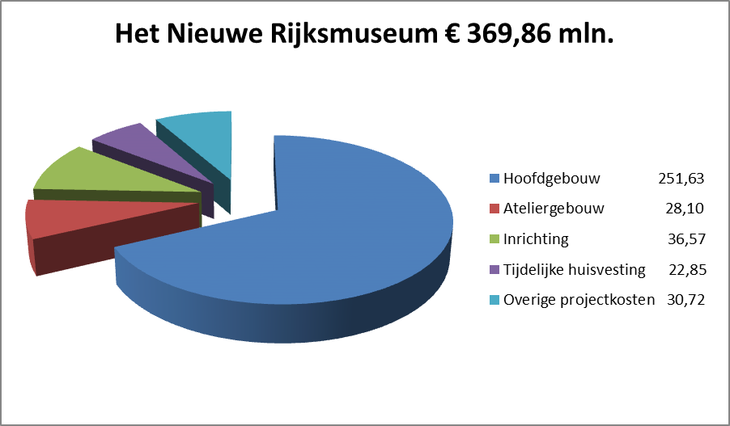

Aan de bouwkosten van het Hoofdgebouw is 68% van het projectbudget uitgegeven. Inclusief de kosten van de inrichting is in totaal € 288,2 mln. besteed aan het Hoofdgebouw. Aan het Ateliergebouw, de Tijdelijke huisvesting en de Overige projectkosten is in totaal € 81,67 mln. uitgegeven.
In de voortgangsrapportage van april 2013 is de inhoud van de verschillende projectonderdelen toegelicht. In onderstaande tabel worden de eindcijfers voor de projectonderdelen vergeleken met de budgetten van het voortgangsbericht van april 2013 en wordt daaronder een toelichting gegeven.

Vergelijking Voortgangsbericht april 2013 met eindcijfers
( bedragen x € 1 mln.)
 | Budget | Eindcijfer | Verschil
Hoofdgebouw | 249,39 | 251,63 | 2,24
Ateliergebouw | 28,10 | 28,10 | 0,00
Inrichting | 34,97 | 36,57 | 1,60
Tijdelijke huisvesting | 24,14 | 22,85 | -1,29
Overige Projectkosten | 38,81 | 30,72 | -8,09
TOTAAL | 375,41* | 369,86* | -5,54*
* Cumulatie heeft mogelijk een afwijking als gevolg van afrondingsverschillen.
Hoofdgebouw
Het eindcijfer voor het Hoofdgebouw is € 2,24 mln. hoger dan het in april 2013 gerapporteerde budget. Op dat moment was bekend dat er nog activiteiten liepen voor een aantal restpunten. Dit wordt de nazorgperiode genoemd. In het budget Overige Projectkosten was hiervoor een reserve aangehouden. Het eindbedrag voor de restpunten past ruimschoots binnen de in april 2013 nog beschikbare reserves (zie ook overige projectkosten).
Ateliergebouw
Het in april 2013 gerapporteerde bedrag was het eindbedrag van dit reeds in 2007 opgeleverde gebouw, zodat hier geen verschil is bij de eindrapportage.
Inrichting
Hier is het eindbedrag € 1,6 mln. hoger uitgekomen. Vergelijkbaar met de bouwkosten was hier ook sprake van een nazorgperiode, waarin de restpunten zijn afgerond. Ook hiervoor was in de overige projectkosten een reserve aangehouden.
Tijdelijke huisvesting
In het budget voor de tijdelijke huisvesting was een knelpuntenreserve aangehouden voor eventuele leegstandskosten in het depot in Lelystad. Deze reserve is voor het overgrote deel overgebleven, waardoor op het budget Tijdelijke huisvesting het eindcijfer € 1,29 mln. lager is uitgekomen.
Overige Projectkosten
In totaal is het eindcijfer € 8,09 mln. lager dan het in april 2013 gerapporteerde budget. In dit deelbudget waren de centrale reserves opgenomen om eventuele tegenvallers in de projectperiode op te vangen. In het budget van april 2013 was deze reserve nog € 7,17 mln. In de eindcijfers is deze reserve opgeheven. Dit deel van het saldo op de overige projectkosten is zoals hiervoor toegelicht voor een bedrag van in totaal € 3,84 mln. benut voor restpunten van de inrichting en de bouwkosten van het hoofdgebouw. Het resterende bedrag is onderdeel van het overschot bij de vaststelling van de eindcijfers.
Naast het overschot op de knelpuntenreserves is bij het budget Overige projectkosten ook een meevaller van € 0,92 gerealiseerd op het budget voor de inhuizing van de kunst.

Projectuitgangspunt was een sluitende exploitatie na heropening. Gelet op het relatief grote bedrag aan eenmalige middelen is daarom nagegaan in hoeverre met de beschikbaar gestelde structurele huisvestingsmiddelen de toekomstige vervanging financieel voldoende is geborgd. Bij de bouwkosten is vastgesteld dat gelet op het eenmalige karakter van een deel van de kosten, de structurele middelen toereikend zijn om de noodzakelijke vervangingsinvesteringen te plegen. Bij de inrichting was er een zeker vervangingsrisico, reden waarom hiervoor naast een bijdrage voor de financiering van de eerste inrichting, structureel een bijdrage voor de financiering van de vervanging beschikbaar is gesteld.

- Ontvangsten

De projectontvangsten kwamen beschikbaar via eenmalige bijdragen van OCW, Rijksmuseum, voormalig ministerie van VROM (ICES), Rgd (Asbest), rente, overige ontvangsten en structurele bijdragen van OCW en Rijksmuseum. Met de structurele bijdragen werd de Rgd in staat gesteld een deel van de kosten te financieren via een lening. Onderstaande grafiek geeft het eindbedrag van de ontvangsten weer.

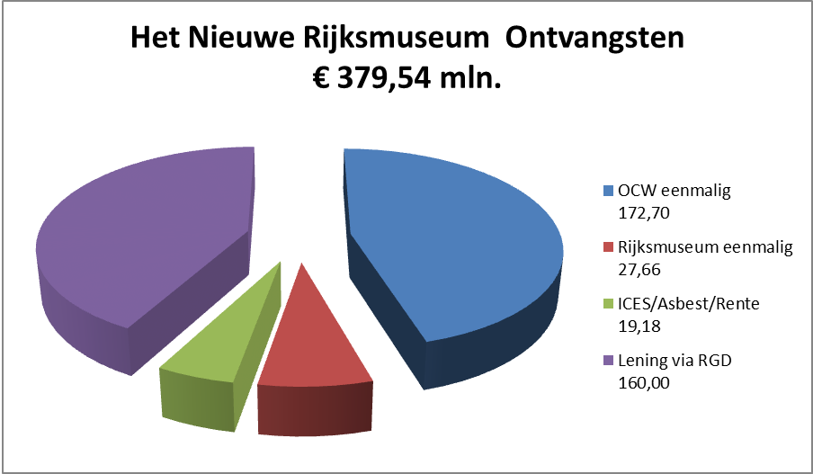

Het eindbedrag van de ontvangsten van € 379,54 mln. was € 4 mln. hoger dan het in 2010 vastgestelde uitgavenkader van € 375,4 mln. Gelet op het verloop van de uitgaven was het niet nodig deze reserve tussen het ontvangsten- en uitgaven-kader aan te spreken.
OCW eenmalig
De zgn. Millenniumbijdrage van € 45 mln. is onderdeel van de OCW bijdrage aan de eenmalige middelen. Zoals eerder gerapporteerd, zijn de projectmiddelen binnen de projectperiode aanzienlijk toegenomen zonder dat een beroep is gedaan op externe middelen.
Een deel van de verbouwingskosten is gefinancierd met een lening via de Rgd die wordt terugbetaald via de huur na oplevering van het project. Voor het Hoofdgebouw is de huur ingegaan in oktober 2012 en voor het Ateliergebouw in juli 2007. OCW heeft voor de huur van het gerenoveerde gebouw de noodzakelijke structurele middelen via een oplopende reeks vanaf 2001 gereserveerd, met als achtergrond dat deze middelen in de bouwperiode konden worden besteed aan onder meer de aanloopkosten. Als gevolg van de langere bouwperiode, en dus het later ingaan van de huur, vielen hierdoor extra bedragen vrij, waarmee de extra kosten konden worden opgevangen. Ook waren de rentekosten lager, waardoor tegen dezelfde kosten meer kon worden geleend.
Rijksmuseum eenmalig
Bij de goedkeuring van het project in 2000 was afgesproken dat het Rijksmuseum omgerekend in Euro’s voor de inrichting een bedrag van € 27,23 mln. zou bijdragen. Hier heeft het Rijksmuseum later nog een bedrag van € 0,43 mln. aan toegevoegd voor de kosten van het (additionele) decoratief schilderwerk.
ICES/Asbest/Rente/Overig
ICES staat voor de Interdepartementale Commissie Economische Structuurversterking. De ICES heeft in 2000 een bijdrage van ruim € 9 mln. toegezegd. Daarnaast waren middelen voor asbestverwijdering voor een bedrag van € 4,99 mln. in het financiële kader opgenomen. In de projectperiode zijn rente-inkomsten gerealiseerd op tijdelijk nog niet ingezette middelen en is een klein bedrag aan overige inkomsten gerealiseerd.
Lening via de Rijksgebouwendienst
Zoals hierboven aangegeven is de Rijksgebouwendienst een lening aangegaan bij het ministerie van Financiën. Dat was in totaal voor een bedrag van € 160 mln.

